TEKNOLOGI KETEL UAP UNTUK INDUSTRI KECIL PEMBUATAN TAHU DI KEC. BANDUNGAN KAB SEMARANG
, Danang Dwi Saputro, Sunyoto, Dimas Wicaksono, Nurul Fibrianti Universitas Negeri Semarang
Email : danangdwisaputro@mail.unnes.ac.id

RINGKASAN
Kegiatan pengabdian kepada masyarakat ini dilaksanakan dengan tujuan menyelesaikan permasalahan yang dihadapi oleh industri kecil pembuatan tahu khas Bandungan, Kabupaten Semarang, Jawa Tengah. Sebagai mitra adalah Tahu Serasi Asli dan tahu Serasi Lestari yang berada di wilayah Kecamatan Bandungan. Terdapat dua aspek permasalahan yang akan ditangani, yaitu aspek produksi dan aspek manajemen.
Keuntungan pemakaian ketel uap untuk proses produksi tahu Bandungan antara lain : 1) Alat perebus dengan ketel uap menghasilkan ruang dapur bebas dari asap, 2) Teknologi ketel uap mampu mempercepat proses produksi tahu, 3) dapur produksi lebih sehat dan higienis, 4) penghematan bahan bakar sebesar 48%, 5) pendapatan UKM tahu meningkat dan 6) kualitas tahu lebih baik serta tidak bau sangit.
Kata kunci : Ketel uap, Tahu Bandungan; bahan bakar, higienis

PENDAHULUAN
Bandungan adalah kota kecil di lereng Gunung Ungaran. Bandungan merupakan salah satu tujan wisata terkenal di Kabupaten Semarang. Pesona alamnya merupakan daya tarik Bandungan. Selain wisata alam, di Bandungan terdapat banyak makanan khas yang terkenal, salah satunya yaitu tahu Serasi. Nama Serasi dipilih karena mengikuti slogan yang diusung Kabupaten Semarang yaitu Sehat, Rapi, Aman, Sejahtera dan Indah (SERASI). Tahu Serasi adalah tahu putih berbahan dasar kedelai yang padat dan halus. Tahu serasi berbeda dengan tahu biasa sehingga digemari oleh pengunjung di daerah wisata Bandungan. Selain rasa yang gurih, tahu serasi mempunyai kandungan protein yang tinggi.
Tahu Serasi sudah ada sejak tahun 1980. Saat ini terdapat sekitar delapan pengrajin tahu serasi di Bandungan. Dalam kegiatan pegabdian ini, tim pelaksana bermitra dengan home industry produsen tahu. Mitra adalah pemilik/pemimpin usahanya adalah Ibu Turni Lestari,
beralamat di Dusun Karanglo, Desa Kenteng RT. 07/RW. 01, Kecamatan Bandungan, Kabupaten Semarang, Jawa Tengah.
Proses pembuatan tahu di Bandungan berbeda dengan tahu daerah lain. Perbedaan pertama, pada urutan proses pembuatan. Proses pembuatan tahu pada umumnya meliputi penggilingan-perebusan-penyaringan (ekstraksi panas). Sedangkan pembuatan tahu di Bandungan, urutan prosesnya adalah: penggilingan-penyaringan-perebusan (ekstraksi dingin). Pada proses ekstraksi dingin, sari kedelai hasil penyaringan dapat dibuat menjadi tahu maupun susu kedelai. Perbedaan kedua, tahu khas Bandungan dicetak dengan cara dibungkus satu per satu dengan kain kemudian dipres (ditekan) untuk menurunkan kadar air, sehingga tahu Bandungan lebih kenyal, padat, dan nilai jualnya lebih tinggi. Perbedaan ketiga, tahu khas Bandungan dibuat tanpa bahan pengawet, namun dapat bertahan lebih lama (7 hari). Tahu Bandungan umumnya dimakan sebagai cemilan atau makanan ringan, dengan cara digoreng.

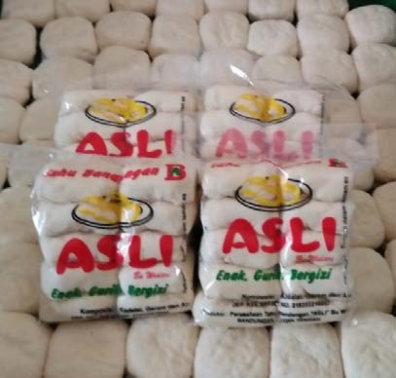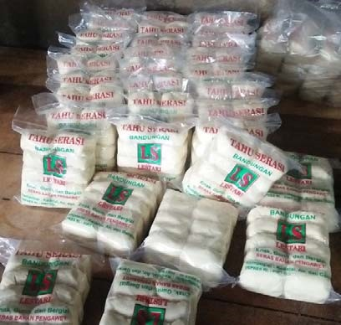

Gambar 1. Tahu Bandungan

Proses perebusan bubur kedelai pada Mitra masih dilakukan dengan cara konvensional menggunakan panci besar dengan diameter 50 cm dan tinggi 50 cm. Bahan baku dipanaskan di tungku berbahan bakar kayu. Proses ini memiliki banyak kekurangan dari sisi waktu pemrosesan, kualitas dan kebutuhan bahan bakar. Mitra menggunakan 4 buah panci besar untuk merebus bubur kedelai. Merebus dengan tungku kayu bakar ini memerlukan waktu yang lama. Untuk mengolah 100 kg kedelai menjadi tahu, proses perebusan membutuhkan waktu hingga 6 jam. Lamanya waktu perebusan disebabkan waktu persiapan yang panjang, dan juga kapasitas panci dan tungku kayu bakar yang relatif kecil. Dari sisi kualitas, bubur kedelai rentan terhadap penurunan kualitas selama pemrosesan. Pada bagian dasar panci akan terbentuk kerak. Jika proses pemasakan terlalu lama atau terlalu panas, kerak akan semakin tebal. Kerak yang hangus akan mempengaruhi aroma dan warna bubur tahu. Jika akan digunakan kembali, panci harus dibersihkan terlebih dahulu. Pembersihan kerak memerlukan usaha lebih yang memebutuhkan waktu dan tenaga.

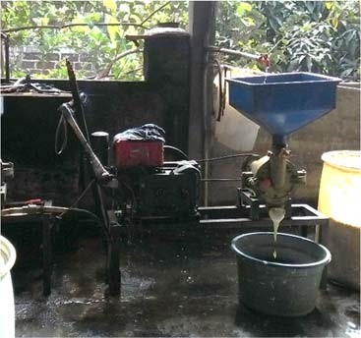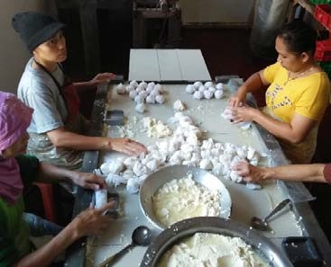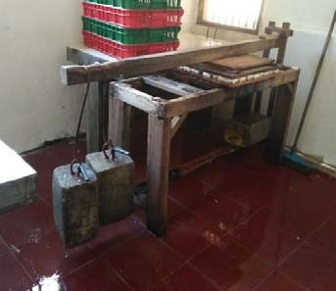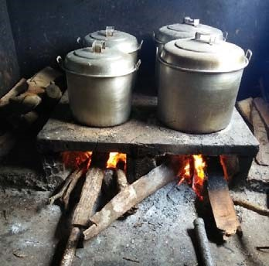
Gambar 2. Alur pembuatan tahu Bandungan

Perebusan konvensional dengan tungku kayu bakar juga mempengaruhi aroma bubur tahu. Jika api tidak dijaga dengan baik maka bubur tahu akan beraroma tidak enak (sangit). Memasak menggunkaan panci juga memerlukan tenaga lebih banyak, karena bubur harus dimasak dalam beberapa panci terpisah.
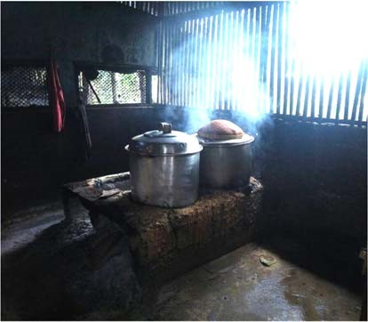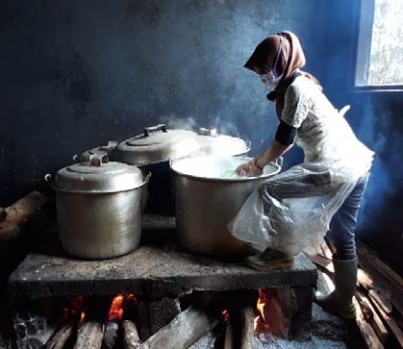

Gambar 3. Proses perebusan secara langsung pada mitra I
Dalam sekali proses, mitra menggunakan 4 buah panci besar untuk merebus bubur kedelai, untuk mengolah 100 kg kedelai menjadi tahu, proses perebusan membutuhkan waktu hingga 5 jam. Lamanya waktu perebusan disebabkan waktu persiapan yang panjang dan
perebusan dilakukan begantian. Bahan bahan bakar (kayu) selama proses perebusan 1,55 m³/hari dengan harga Rp. 65.000,- /m³. Kebutuhan bahan bakar dalam sebulan sebesar 46,46 m³ atau Rp. 3.020.000,-.

METODE PELAKSANAAN

Berdasarkan permasalahan yang dihadapi mitra menghasilkan solusi yang disepakati bersama mitra, yaitu membuat dan menerapkan ketel uap (steam ketel uap). Desain ketel uap seperti pada gambar 4. Ketel uap berfungsi untuk menghasilkan uap yang dapat diatur temperatur dan tekanan uapnya. Kelebihan perebusan dengan ketel uap adalah (1) temperatur uap bisa disesuaikan dengan kebutuhan pembuatan tahu, (2) proses pembuatan tahu akan bebas dari bau sangit karena asap proses pembakaran (tungku pembakaran dengan panci pengolah bubur tahu terpisah), (3) proses pembuatan tahu menjadi lebih cepat dan (4) lebih bersih/higienis.
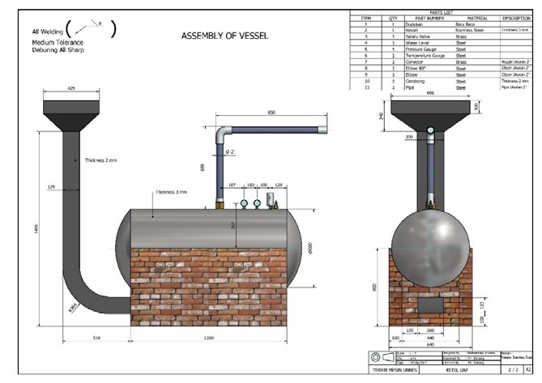
Gambar 4. Desain Steam Ketel uap (Ketel Uap) untuk Industri Tahu Desain ketel uap dirancang dengan mempertimbangkan kondisi di lapangan dan pertimbangan masa depan. Berdasarkan permasalahan yang dihadapi, maka solusi yang disepakati bersama mitra adalah pemanfatan ketel uap untuk perebusan bubur kedelai.kedua mitra akan diterapkan ketel uap sederhana yang aman dan mudah pengoperasiannya. Ketel dibuat dari stainless steel 304 dengan standar untuk produk olahan makanan. Besi jenis ini mempunyai ketahanan karat yang baik dan maximum allowable strees yang lebih tinggi dibandingkan mildsteel. Ketel uap dilengkapi dengan alat ukur temperatur, tekanan, safety valve dan water level. Spesifikasi teknis ketel uap tersebut adalah:
- Tipe ketel uap : horizontal tube ketel uap
- Kapasitas uap : ± 100 kg/jam
- Volume Ketel Uap : 600 L
- Diameter dalam : 750 mm
- Jenis hasil uap : Uap jenuh
- Temperatur operasi : 100 ⁰C – 140 ⁰C
- Tekanan operasi : 3 bar
- Bahan bakar : kayu (atau limbah biomassa lain)
Penerapan ketel uap ini mempunyai kelebihan dibandingkan dengan proses perebusan sebelumnya, beberapa kelebihan penggunaan ketel uap yang dirasakan perajin tahu antara lain
:
a. Waktu pemasakan lebih singkat, dari semula 2-3 jam sekali proses menjadi hanya 15 menit saja untuk memasak 1 panci bubur tahu dengan volume 100 liter. Panci perebusan mempunyai ukuran diameter 56 cm, tinggi 60 cm, atau volume 147 liter.
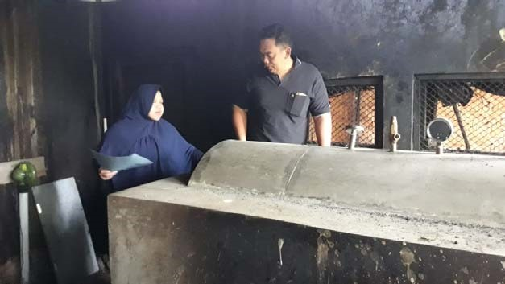

Gambar 6. Ketel Uap di Mitra 1
- Hemat bahan bakar kayu sebanyak 48% per bulan dengan nilai Rp 1.200.000,-. Hal ini sebagai implikasi waktu perebusan yang lebih
Uraian |  | Tungku biasa | Ketel uap | Selisih | %
 | Kebutuhan kayu (m³/hari) | 1,33 0,7 |  | 0,64 | 48,15
 | Kebutuhan kayu (m3/bulan) | 39,83 20,7 |  | 19,18 | 48,15
 | Biaya kayu (Rp/hari) | 85.714,29 44.444,4 |  | 1.269,84 | 48,15
 | Biaya kayu (Rp/bulan) | 2.571.429 1.333.333,3 |  | 1.238.095,2 | 48,15

- Kualitas tahu lebih baik, yaitu bebas dari bau sangit, lebih bersih dan putih.
- Ruang produksi lebih sehat dan lebih bersih, bebas asap dan nyaman bagi pekerja karena ruang pembakaran ketel uap terpisah dengan ruang produksi.

KESIMPULAN DAN SARAN Kesimpulan
Berdasarkan kegiatan yang telah dilakukan dapat disimpulkan sebagai berikut:
- Penerapan ketel uap mampu mempercepat proses produksi tahu.
- Dapur produksi lebih sehat dan higienis
- Penghematan bahan bakar sebesar 48%.
- Kualitas tahu lebih baik da tidak bau sangit.

Saran
- Perawatan berkala ketel uap tetap dilakukan setiap 6 bulan sekali agar performa ketel uap tetap terjaga dengan baik.
- Air umpan boiler dipilih dari sumber air yang terbebas dari logam berat dan kapur untuk mencegah dari kerak di dalam boiler.

DAFTAR PUSTAKA
ASME. 2007. Ketel uap & Pressure Vessel Code IV, Rules For Contruction fo Heating Ketel uap. New York : Three Park Avenue
ASME. 2008. ASME Section IV: Rules For The Contruction Of Heating Ketel uaps, Chapter 18.
ASME. 2010. Ketel uap & Pressure Vessel Code II, Properties (Metric) Materials. New York : Three Park Avenue
Desai C. S. 1996. Dasar-Dasar Metode Elemen Hingga. Translated by Wirjosoedirdjo S. J. 1979. Jakarta : Penerbit Erlangga
Hakim L., Subekti P., 2015, Rancang Bangun Ketel Uap Mini Dengan Pendekatan Standar Sni Berbahanbakar Cangkang Sawit Untuk Kebutuhan Pabrik Tahu Kapasitas 200 Kg Kedelai/Hari, Jurnal Aptek Vol. 7 No. 1.
Cengel Y., Boles M., 2008, Thermodynamics An Engineering Approach, Fourth Edition, McGraw Hill Book Company

